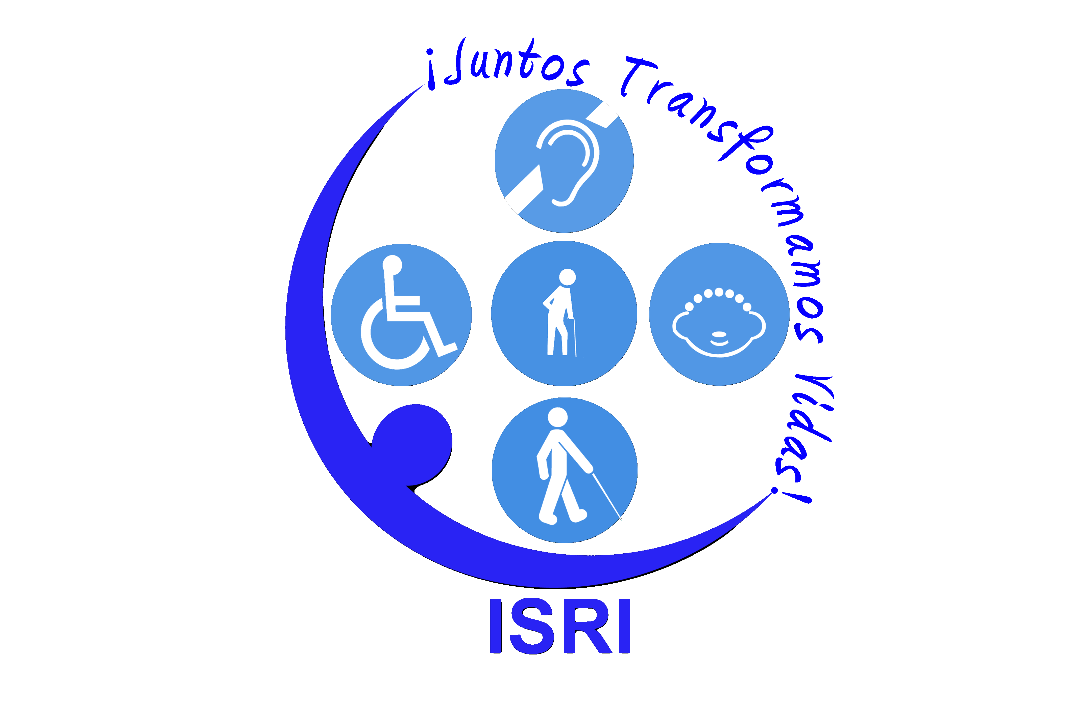  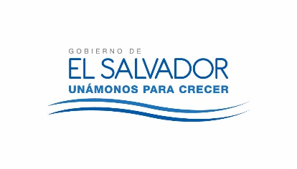  0 | JUNTA DIRECTIVA DEL ISRI
NUMERO DE ACTA: 2625  FECHA: 10 DE ENERO DE 2017.  HORA DE INICIO: 12.45 HORAS  LUGAR: SALA DE SESIONES DEL ISRI. | ASISTENTES:  Dr. Alex Francisco González Menjívar, Presidente; Licda. Nora Lizeth Pérez Martínez, Representante Suplente del Ministerio de Hacienda; Sra. Darling Azucena Mejía Pineda y Licda. Carmen Elizabeth Quintanilla Espinoza, Representantes Propietaria y Suplente del Ministerio de Relaciones Exteriores; Licda. Sara María Mendoza Acosta y Licda. María Marta Cañas de Herrera, Representantes Propietaria y Suplente del Ministerio de Trabajo; Lic. Francisco Humberto Castaneda Monterrosa, Representante Propietario del Ministerio de Educación; Dr. Miguel Ángel Martínez Salmerón, Representante Suplente del Ministerio de Salud; Licda. Nora Elizabeth Abrego de Amado, Representante propietaria por parte de la Universidad El Salvador; Lic. Javier Obdulio Arévalo Flores y Licda. Sonia Marbelita Menjívar de Merino, Representantes Propietario y Suplente de FUNTER; Licda. Verónica Langlois, Asesor Ad-Honorem de Junta Directiva y Lic. Joselito Tobar Recinos, Gerente y Secretario de Junta Directiva.
AGENDA PROPUESTA:
1-Establecimiento de quórum y aprobación de agenda.
2-Lectura, discusión y aprobación de acta anterior.
3-Ratificación de Acuerdos.
4-Correspondencia recibida de Centros de Atención.
5-Correspondencia recibida de la Administración Superior.
- Escrito presentado por el Doctor Jorge Alberto Avalos Estrada.
- Informe del Director del Centro de Atención de Ancianos Sara Zaldívar Dr. Guillermo Antonio Martínez Carias, así como la programación de actividades en el marco de la celebración del mes del adulto mayor.
6-Participación de miembros de Junta Directiva, ponencias solicitadas a Jefaturas, Centros de Atención e invitados.
7-Informes de Presidencia.
8-Asuntos varios.

DESARROLLO DE LA SESION.
- ESTABLECIMIENTO DE QUORUM

El presidente de la Junta Directiva Doctor Alex Francisco González Menjívar, verificó la asistencia de quórum y procedió al inicio de la sesión tal como se detalla a continuación:

2.- LECTURA, DISCUSIÓN Y APROBACIÓN DE ACTA ANTERIOR.
Se dio lectura al Acta No. 2624
- Establecimiento de quórum y aprobación de agenda.
- Lectura, discusión y aprobación de acta anterior.
- Ratificación de Acuerdos.
- Correspondencia recibida de Centros de Atención.
- Correspondencia recibida de la Administración Superior.
- Participación de miembros de Junta Directiva, ponencias solicitadas a Jefaturas, Directores de Centros de Atención de la Institución o invitados.
- Informes de Presidencia.
- Asuntos varios.

El Acta 2624, ha sido aprobada por los presentes, por UNANIMIDAD de votos.

3.- RATIFICACIÓN DE ACUERDOS.
No se ratificaron acuerdos.

4.- Correspondencia recibida de Centros de Atención.

-Se recibió informe del Director del Centro de Atención de Ancianos Sara Zaldívar Dr. Guillermo Antonio Martínez Carias, así como la programación de actividades en el marco de la celebración del mes del adulto mayor.

5.- Correspondencia recibida de la administración superior.

- Se recibió escrito presentado por el Doctor Jorge Alberto Avalos Estrada, a través del Licenciado Joselito Tobar.

6.- Participación de miembros de Junta Directiva, ponencias solicitadas a Jefaturas Directores de Centros de Atención de la institución o invitados.
6.1. Participación del Doctor Guillermo Antonio Martínez Carías, Director del CAASZ, con presentación de las Actividades realizadas por el Centro de Atención a Ancianos Sara Zaldívar, correspondiente al año 2016; y las proyecciones a realizar en el marco del mes del Adulto Mayor en el año 2017.
Doctor Guillermo Antonio Martínez Carías, presenta un video acerca de la historia y la labor que se realiza en el Centro de Atención a Ancianos Sara Zaldívar.
Por su parte Licenciada Licda. Clara Luz Rivas de Mayolo, Trabajadora Social del Centro de Atención a Ancianos Sara Zaldívar, realiza presentación de Actividades realizadas por el Centro de Atención a Ancianos Sara Zaldívar correspondiente al año 2016; y las proyecciones a realizar en el marco del mes del Adulto Mayor en el año 2017. (Anexo 1).

7.- Informes de Presidencia.
El día 03 de enero de 2017, se reunió con representantes de Joni and Friends y Unidad de Proyectos de Extensión y Cooperación, Coordinación de primera jornada de entrega de sillas de ruedas 2017.
El día 05 de enero de 2017, firma de prórroga de Convenio con ISBM.
El día 06 de enero de 2017, sostuvo la primera reunión con los Directores de Centro, a fin de coordinar líneas de trabajo para el 2017.

8.- Asuntos Varios.

8.1. Se da lectura al escrito presentado por el Doctor Jorge Alberto Avalos Estrada, el día nueve de enero de dos mil diecisiete, a través del Licenciado Joselito Tobar, por medio del cual expresa a esta Junta, haber agotado la instancia administrativa institucional previamente.
En dicho escrito expone la motivación, decisión y notificación de su traslado de carácter permanente a la Ciudad de San Miguel en el Centro de Atención de Rehabilitación Integral de Oriente (CRIOR), a partir del día uno de enero de dos mil diecisiete.
Además literalmente solicita: “En vista de todo lo expuesto, pido respetuosamente se revoque por su medio el traslado permanente, inconsulto, del cual he sido sujeto por imposición y con el cual estoy en desacuerdo por las implicaciones/efectos desfavorables a mis intereses personales, profesionales, económicos, familiares y psicológicos.”
En relación a lo expuesto en la solicitud en mención, esta Junta Directiva hace las siguientes consideraciones:
- Se tiene por recibido la solicitud mencionada de parte del Doctor Avalos Estrada, a través del Licenciado Tobar.
- Que de acuerdo a lo establecido en la Ley de creación del ISRI, en el artículo 10 en relación a los artículos 216 lit. d), 228 y 229 del Código de Salud, esta Junta Directiva NO es la autoridad COMPETENTE para conocer de la solicitud presentada por el Doctor Avalos Estrada, ya que en dichos artículos se encuentran establecidas las funciones de la Junta Directiva.
- Que al realizar análisis del artículo 216 lit. d) que literalmente dice: “Art. 216.- Son atribuciones de la Junta Directiva:….. d) Nombrar o remover, con causa justificada al Gerente General, Sub-Gerente General, Director Médico y al Asesor Jurídico, a propuesta del Presidente del Instituto;” éste artículo deja en claro los únicos casos que en materia laboral la Junta Directiva debe tener conocimiento en relación a los artículos 228 y 229 del Código de Salud, se puede determinar que el artículo 216 lit. d) se refiere al Director Médico y de las funciones de éste, por lo que se puede dilucidar que el cargo al que se refiere el artículo 216 lit. d) es al del Gerente Médico y no al Director de Centro; así mismo se considera que la Junta Directiva conocerá de los casos en mención, por ser cargos pertenecientes a la Administración Superior.
- Que de conformidad en la refrenda 2016, el Doctor Jorge Alberto Avalos Estrada, se encuentra bajo la partida número uno, sub-partida 4, con cargo de Director de Centro; por lo que el referido Doctor no es el Director o Gerente Médico, sino que es Director de Centro, por lo que su caso no es competencia de la Junta Directiva.
En razón de lo anterior, la Junta Directiva se declara INCOMPETENTE de conocer de la solicitud presentada el Doctor Jorge Alberto Avalos Estrada, en razón de la materia.
No obstante lo expuesto, por parte de la Licenciada Nora Lizeth Pérez Martínez, Representante del Ministerio de Hacienda, hace la recomendación a las autoridades del ISRI, a fin de que en casos de incumplimientos a las responsabilidades labores de conformidad a las Leyes respectivas, debe garantizarse el debido proceso, con el propósito salvaguardar los intereses institucionales, de los empleados y de los usuarios.

Extiéndase nota de respuesta al Doctor Avalos Estrada.-
Así mismo Licenciada Nora Lizeth Pérez Martínez, Representante Suplente del Ministerio de Hacienda, hace la recomendación a las autoridades del ISRI, a fin de que en casos de incumplimientos a las responsabilidades labores del Personal y funcionarios de conformidad a las Leyes respectivas, debe garantizarse el debido proceso, con el propósito salvaguardar los intereses institucionales, de los empleados y de los usuarios.
Por parte de la Licenciada Nora Elizabeth Abrego de Amado, Representante Propietaria de la Universidad de El Salvador, realiza una recomendación para que Presidencia y Gerencia Administrativa, haga un análisis para determinar si en realidad para el ISRI, es recomendable que el Doctor Avalos continúe como Director de Centro, y ofreceré un puesto como profesional en el área de fisiatría.

Sin más asuntos que tratar, el presidente levanta la sesión, a las quince horas treinta minutos del día diez de enero del dos mil diecisiete y para constancia firmamos:

Dr. Alex Francisco González Menjívar Licda. Nora Lizeth Pérez Martínez

Licda. María Marta Cañas de Herrera Dr. Miguel Ángel Martínez Salmerón

Sra. Darling Azucena Mejía Pineda Licda. Sonia Marbelita Menjívar de Merino

Licda. Carmen Elizabeth Quintanilla Espinoza Licdo. Francisco Humberto Castaneda

Licda. Nora Elizabeth Abrego de Amado Licdo. Javier Obdulio Arévalo Flores

Lcda. Sara María Mendoza Acosta Lic. Joselito Tobar Recinos

